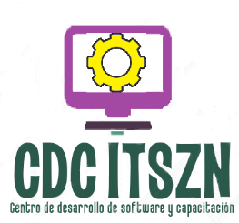

ACTA DE REUNIÓN

# Datos de la reunión

|  |  |
| --- | --- |
| **Fecha:** | 08 de mayo del 2018 |
| **Lugar:** | Oficina de CDC |
| **Objetivos** | Planeación del primer Sprint |
| **Reunión convocada por:** | Daniel Arredondo Salcedo |

# Temas tratados

|  |  |  |
| --- | --- | --- |
| **#** | **Tema** | **Detalle** |
|  | Establecer objetivo del Sprint. | Se definió el objetivo a alcanzar al final del quinto sprint  “Finalizar las historias de usuario y desplegar el sistema en un entorno real”  “Revisar y completar la documentación referente al ISO/IEC 29110” |
|  | Crear Sprint BackLog | Se seleccionaron las siguientes HU:   * Desarrollar el manual de usuario. (FMM) * Desarrollar el manual de operación. (MHC) * Desarrollar el manual de mantenimiento. (DAS) * Finalizar la HU7 Actas por TOEIC (JRR) |

# Participantes

|  |  |  |
| --- | --- | --- |
| **Nombre y apellido** | **Cargo** | **Firma** |
| Arredondo Salcedo Daniel | Administrador de proyecto y líder técnico |  |
| Rodriguez Rivaz Jose Manuel | Diseñador (DES) y desarrollador (PR). |  |
| Mireles Mireles Fermin | Analista (AN) y desarrollador (PR). |  |
| Herrada Cisneros Miguel | Diseñador (DES) y desarrollador (PR). |  |